Les châteaux forts ……………………

Au …… siècle, ce sont des ……………………………………………….. Le château est en ………………………
Avantages : ……………………………………………………………………………………………………………………………………….
Inconvénients : …………………………………………………………………………………………………………………………………
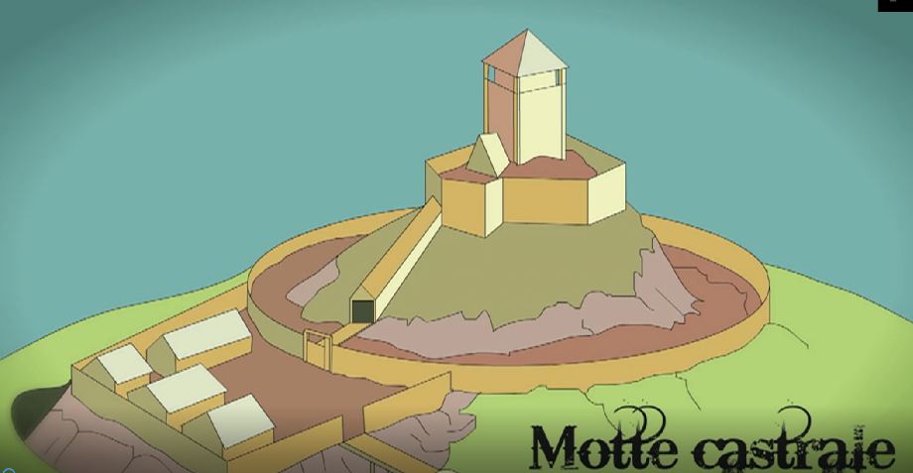

Au fil des siècles, leur construction change. Ils sont construits en …………………..
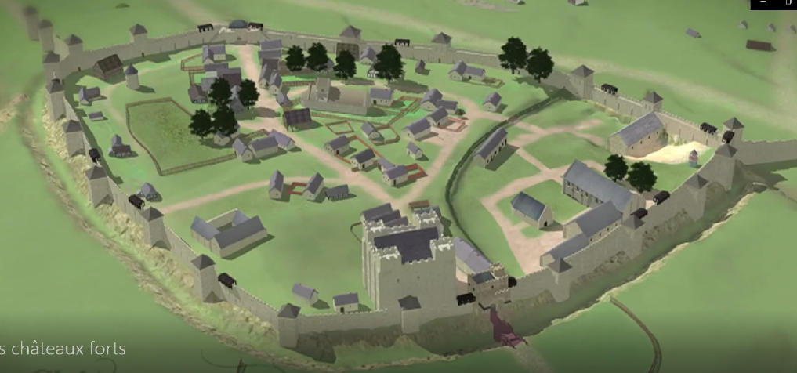

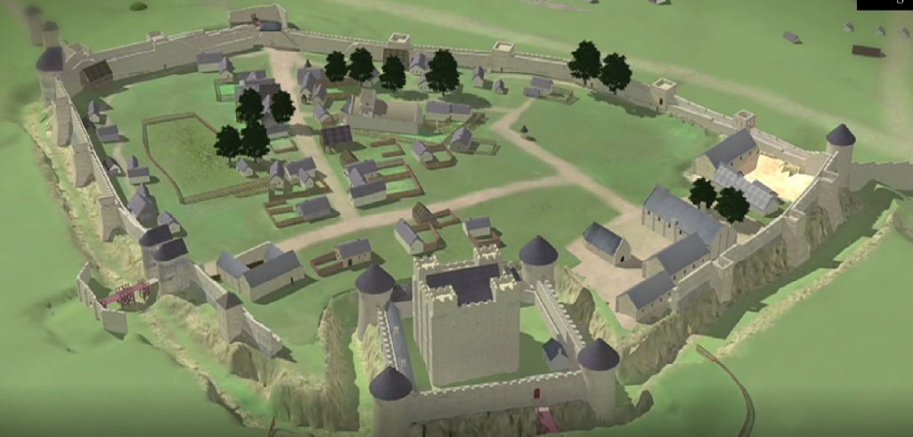
Puis on se rend compte que les tours ……………………… sont plus efficaces et plus solides.

J’invente les plans du château et je suis responsable du chantier. Je suis ………………………….……………
J’arrive le premier sur le chantier. Je déforeste et coupe le bois pour mes camarades. Je suis ……..……………………………..
Je découpe les grosses pierres qui viennent des carrières. Je suis ……………………………………..…
Je taille les pierres à la bonne dimension suivant la bonne forme. Je suis ………………………..…………………
Je construis les murs en assemblant pierres et mortier (qui permet de « coller »). Je suis …………………………………..
Je construis la charpente, les échafaudages, les plancher, les portes, les charriots… je suis ……………………….…..
Je fabrique les outils de tous mes camarades, les grilles, les ferronneries. Je suis ………………….…….
Je transporte tous les matériaux qu’on me demande. Je suis …………………………………….
Quelle énergie permet de monter les matériaux dans les cages à écureuil ? ……………………………………………………………………………………….……

